界首市人民医院概况

界首市人民医院始建于1950年，是全市唯一一家国家“二甲”医院、国际爱婴医院，系全市医疗、教学、急救、预防、保健、康复中心，安徽医科大学研究生班课程教学点。现有编制床位1200张，在岗职工1163人，其中高级职称44人（正高8人），中级职称233人，博士、硕士研究生10人。
医院设有神经内科、心血管内科、呼吸内科、肿瘤内科、儿科、感染病科、中西医结合科、放疗科和神经外科、骨科、耳鼻喉科、眼科、ICU、妇产科、普外科等临床科室21个，检验科、影像科、超声科等医技科室12个。120急救中心昼夜为危急重症病人提供免费接诊服务。感染病科是省“十二五”临床医学重点建设项目重点特色专科及阜阳市临床医学重点培育专科；骨科、神经内科是阜阳市县级临床医学重点专科。
医院医疗设备齐全，拥有16排和64排螺旋CT、0.5T和1.5T超导核磁共振、800mA数字化胃肠X光机、双板DR、大型平板C臂、直线加速器、全自动生化分析仪、高档彩超、无创肝纤维化诊断仪、各类内窥镜等设备百余台（套）。
医院坚持“科教兴院、人才强院”的人才战略，既有一批知名度高、学术造诣深厚的老专家，又有一批业务能力强、颇有建树的中青年技术骨干。其中享受阜阳市政府津贴专家1人，享受界首市政府津贴专家3人，安徽省基层名中医1人，安徽省十二五中医学科带头人1人，阜阳市专业技术拔尖人才1人，阜阳市卫生系统学术技术带头人4人。安徽医科大学兼职教授3人、兼职副教授12人。近年来，医院获阜阳市科技进步三等奖3项，获省市级立项科研课题14项，主办了省市级继续医学教育项目20余项。
医院新区建设占地近100亩。一期工程已建成面积4.6万㎡，包括病房大楼、急救中心楼、门诊医技楼已正式投入使用；二期工程规划建筑面积约6.5万㎡,包括内科病房楼、感染病科楼、后勤综合楼和科研培训综合楼等，计划2016年动工建设。
多年来，院领导班子带领全院医护员工不断加强医院内涵建设，积极稳妥地推进医院人事分配制度改革，以科技为先导和依托，重点培养专科，注重提高医护质量和服务水平，大力开展便民利患活动，坚定不移地走科技兴院、科学管院、民主办院、全面发展之路，综合实力日益增强，各项工作持续、健康、快速发展。多次荣获省、市卫生系统先进单位，系“安徽省文明单位”、“阜阳市级诚信医院、“全国综合医院中医药示范单位”。

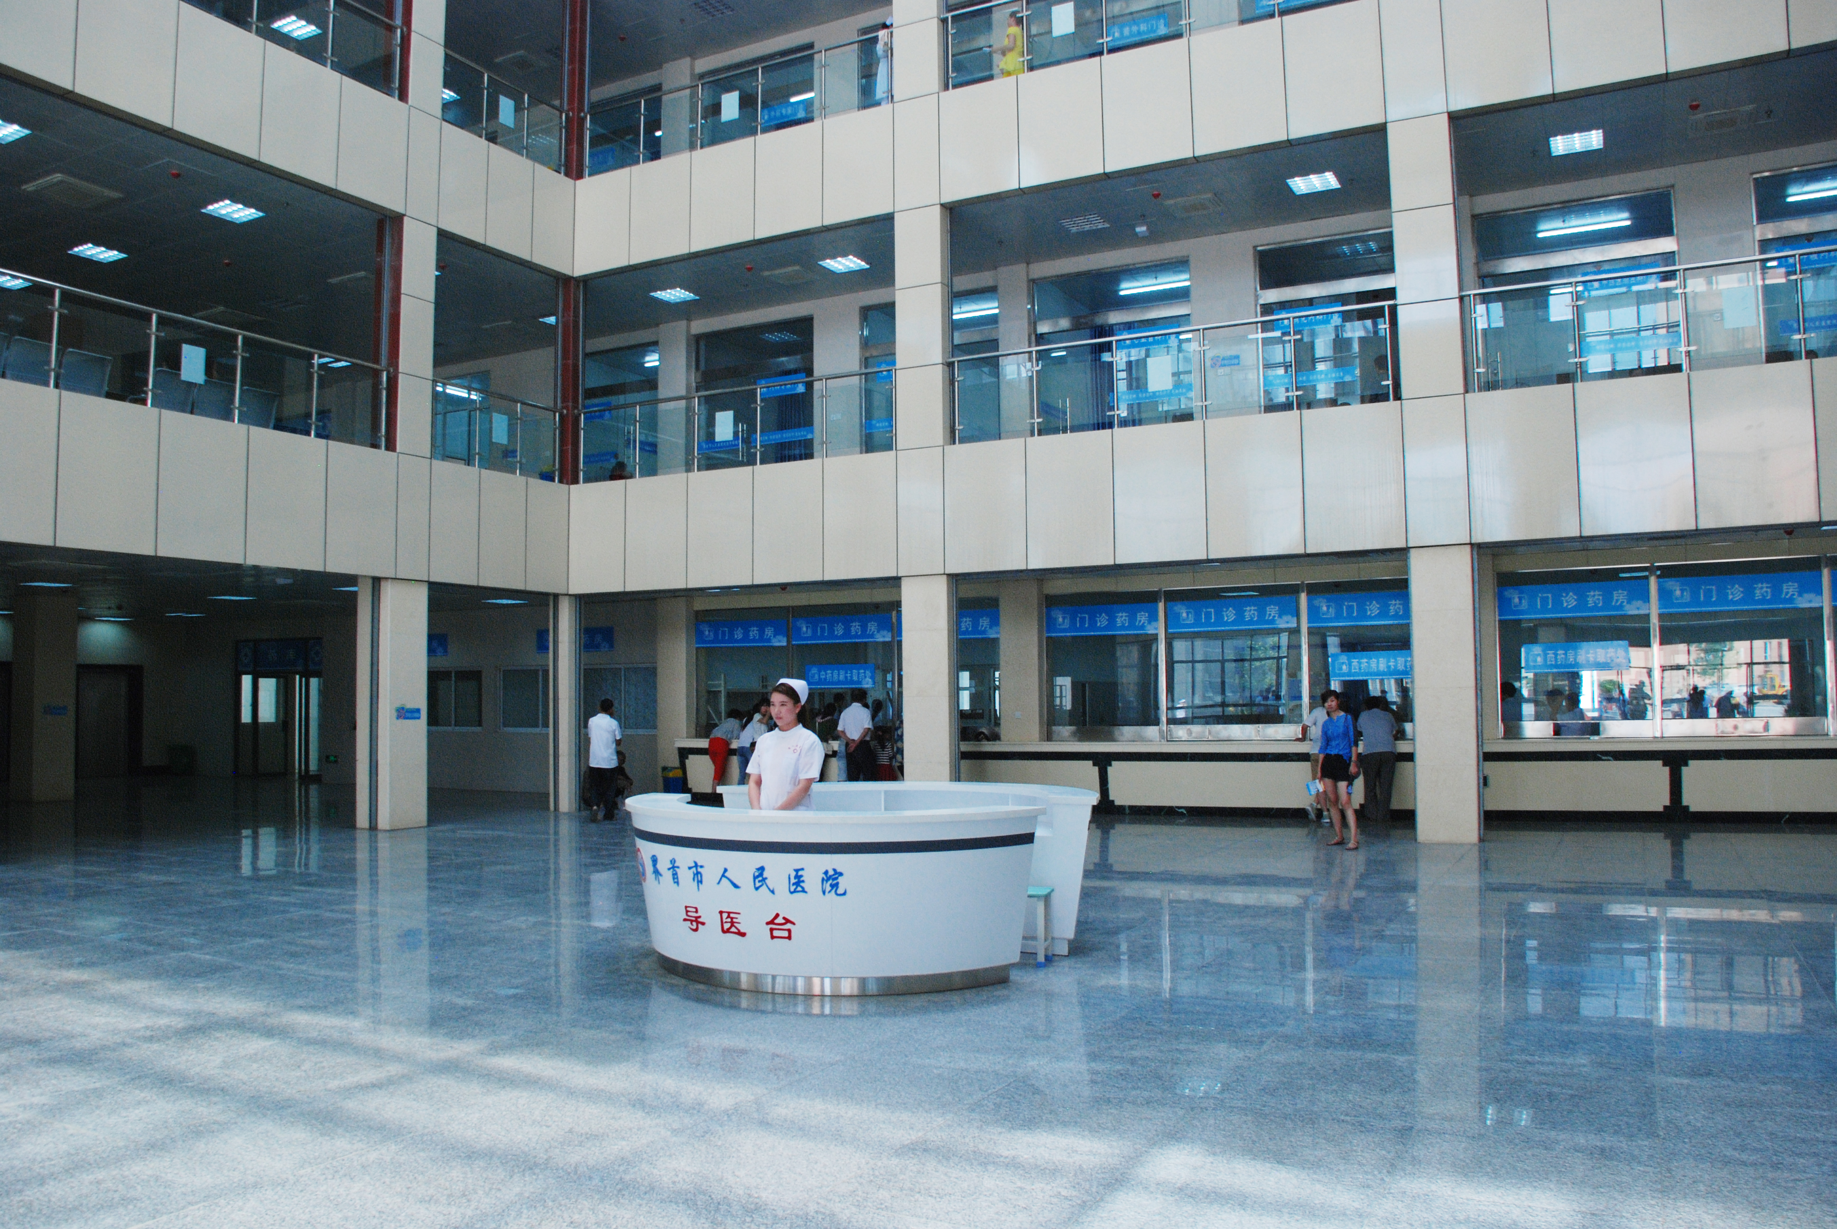
门诊区

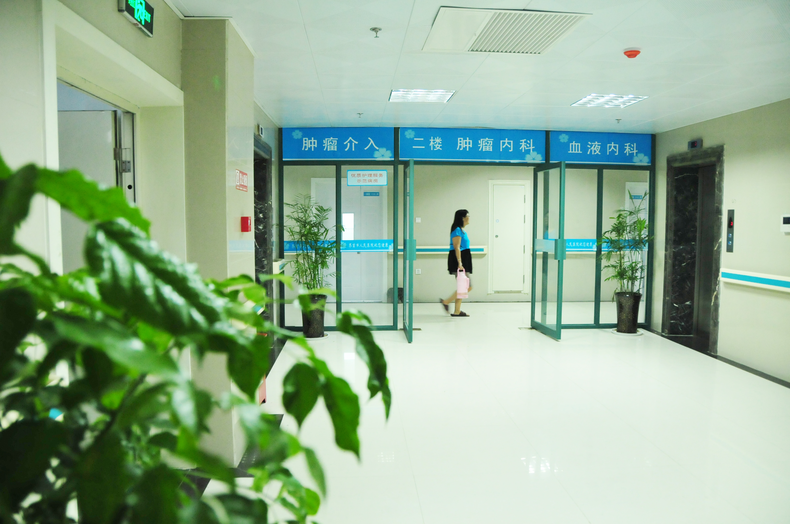
病区
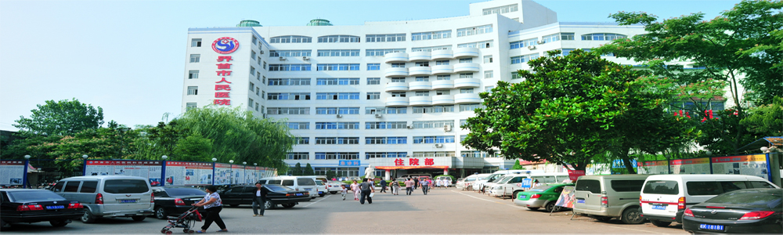
西院区
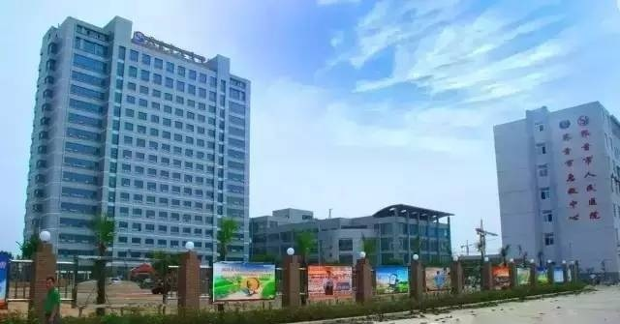
东院区

